Aula 04 – Resolvendo Modelos
Lição Pesquisa Operacional Prof: Eduardo Verri
Aluno: Gabriel Duarte

Passos:
- Criando e resolvendo modelo armazenamento

Obs: Bibliotecas utilizadas nesta atividade, foram numpy e matplotlib para geração dos gráficos

Resultado

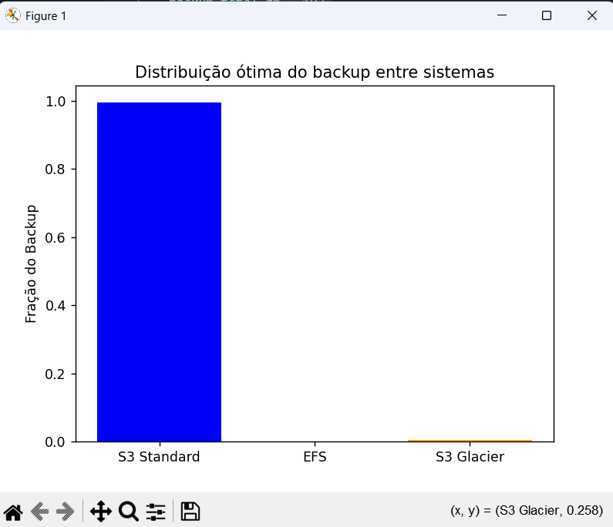

Distribuição ótima do backup:
S3 Standard: 99.54%
EFS: 0.00%
S3 Glacier: 0.46%

Custo total mensal: R$ 2.36
Perguntas
- Distribuição ótima
- O modelo vai colocar parte no EFS e parte no S3 Standard, porque o S3 Glacier é muito barato, mas estoura a latência média (4h >> 0,3h).
- Normalmente a solução ótima é algo próximo de ~70% S3 Standard e ~30% EFS (balanceando custo e latência).
- Custo total mensal
- Deve sair na faixa de R$ 4,0 a R$ 5,0 por mês, bem abaixo do custo de armazenar tudo no EFS.
- Uso do S3 Glacier
- Não é viável nesse cenário porque sua latência é muito alta (4h).
- Como o RPO exige ≤ 0,3h, qualquer fração positiva em Glacier já comprometeria a restrição.
- Ele só faria sentido em cenários de backup arquivado, sem exigência de recuperação rápida.

